Lesbrief manosphere
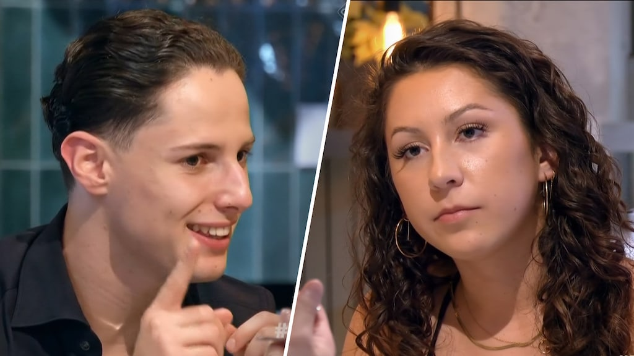
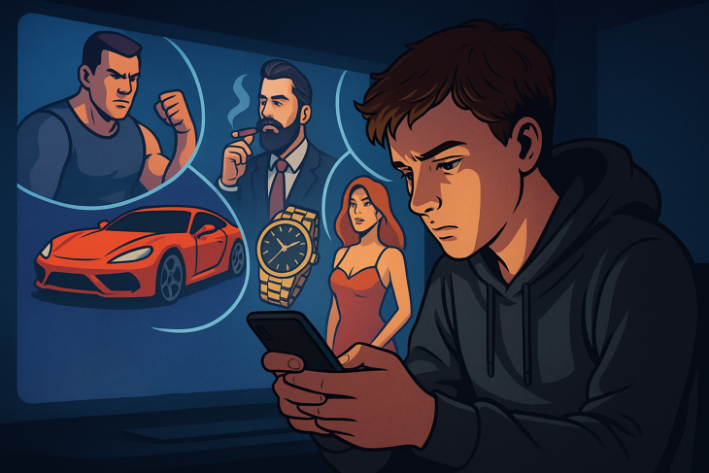

Onderwerp | Manosphere en Andrew Tate
Activiteit | De leerlingen leren over de manosphere en gaat met elkaar over deze ideeën in gesprek.
Tijdsduur | 50- 60 min
Niveau | Bovenbouw vmbo/ havo of vwo. Onderbouw zou eventueel kunnen, maar dan is er veel begeleiding van de docent nodig.
Beginsituatie | De kinderen hoeven geen voorkennis te hebben. Het is altijd handig dat ze een beetje op de hoogte zijn van het onderwerp
Instrueren en uitvoering | De opdracht bestaat uit drie (evt vier) delen:  - In deel A bekijken de leerlingen filmfragmenten van First Dates en RTL Tonight. Vervolgens maken ze hierover vragen en doen ze aan meningsvorming.  - In deel B leren de leerlingen over de manosphere en hierover maken ze vragen. Daarbij geven leerlingen een omschrijving van hun idee omtrent mannelijkheid.  - In deel C bekijken de leerlingen een kort fragment over influencer Andrew Tate en daarover maken ze een paar vragen. Tevens voert de klas een gesprek over verschillende stellingen uit de manosphere.  - Deel D is extra achtergrondinformatie over Tate. De leerlingen kunnen vragen maken en de antwoorden samenvatten.
Nabespreken | De docent loopt rond of bespreekt de antwoorden klassikaal in deel A, in deel B idem dito en hij voert een klassengesprek met de leerlingen over mannelijkheid. In deel C is er een klassengesprek over stellingen. De docent begeleidt dit.
Gebruikte bronnen | Voorpagina  - https://www.rtl.nl/nieuws/binnenland/artikel/5530781/alanah-davey-first-dates-manosphere-instagram-ambitie-geld  - https://www.utwente.nl/en/stories/science/309173/the-manosphere-unmasked-how-online-cultures-entangle-young-people-in-extreme-ideas/?tag=digitalisation&tag=technology  Deel A en B  - https://www.rtl.nl/nieuws/binnenland/artikel/5530781/alanah-davey-first-dates-manosphere-instagram-ambitie-geld  Deel C:  - https://www.rtl.nl/nieuws/binnenland/artikel/5530781/alanah-davey-first-dates-manosphere-instagram-ambitie-geld  Deel D (EXTRA):- 'Ik BEPAAL wat mijn vriendin MAG' | De waarheid over Andrew Tates invloed - YouTube

Inhoud
Deel A: Alanah en Davey 3
Het etentje 3
Reactie Alanah 3
RTL Tonight 4
Deel B: Manosphere 5
Deel C: Andrew Tate 6
Stellingen van Davey tijdens het First Dates gesprek 6
Stellingen van Andrew Tate 6
Deel D: EXTRA Verdiepingsfilmpje met vragen 7

Deel A: Alanah en Davey
Op de voorpagina zie je een foto van Alanah en Davey en zij hebben een jaar geleden een date gehad bij het tv programma First Dates, maar werd vorige week (week 39) pas uitgezonden. De redactie van het programma knipte vervolgens een kort fragment van de date los, dat alleen op Instagram al ruim 2,5 miljoen keer is bekeken.
In het fragment vraagt Davey wat Alanah vindt van de mannelijke en vrouwelijke rollen. Ze begint: 'Als wij net zo veel verdienen...' Maar Davey valt haar direct in de rede: 'Kijk, kijk, kijk, kijk kijk. Dat gaat dus nooit gebeuren.' Alanah reageert: 'Dus, stel je voor, wij werken net zo veel...' Maar Davey is stellig: 'Jij zal nooit meer gaan werken dan dat ik ga werken. Ik hou van werken. Plus, het geld dat ik verdien, ga jij uiteindelijk nooit verdienen. Honderd procent niet.' (bron: RTL)
Opdracht: Bekijk het onderste fragmenten en beantwoord vervolgens de vragen.

Het etentje
Link fragment: https://www.instagram.com/p/DO_lHSfDCfv/?utm_source=ig_embed&utm_campaign=embed_video_watch_again
Vragen
- Hoe denkt Davey over de verhoudingen tussen de man en vrouw?
………………………………………………………………………………………………………………………………………………
- Hoe reageert Alanah hierop?
………………………………………………………………………………………………………………………………………………
- Wat vind je van dit fragment? In hoeverre ben je het met de ideeën van Davey eens?
Kies hieronder een cijfer van 1 tot en met 5 en leg kort je keuze uit.
- Helemaal oneens
- Beetje oneens
- Geen mening
- Beetje eens
- Helemaal eens
………………………………………………………………………………………………………………………………………………………………………………………………………………………………………………………………………………………………………………………………………………………………………………………………………………………………………………………………………………………………………………………………………………………………………………………………

Reactie Alanah
Link fragment: https://www.rtl.nl/nieuws/binnenland/artikel/5530781/alanah-davey-first-dates-manosphere-instagram-ambitie-geld
- Wat vind je van de reactie van Alanah leg dit kort uit.
………………………………………………………………………………………………………………………………………………………………………………………………………………………………………………………………………………………………
- Hoe kijkt heel Nederland naar Davey nu?
………………………………………………………………………………………………………………………………………………

- Waarom is volgens Alanah hij niet de oorzaak van zulke uitspraken, maar juist het slachtoffer van influencers zoals Andrew Tate
………………………………………………………………………………………………………………………………………………
………………………………………………………………………………………………………………………………………………
………………………………………………………………………………………………………………………………………………

- Welke tips heeft Alanah voor meisjes die te maken krijgen met zulke jongens?
………………………………………………………………………………………………………………………………………………
………………………………………………………………………………………………………………………………………………
………………………………………………………………………………………………………………………………………………

RTL Tonight
Onlangs (week 39) mocht Davey zijn mening en ideeën vertellen in het tv programma RTL Tonight
Link fragment: https://www.youtube.com/watch?v=ZJs8ik7LJsk&t=352s, Davey Verbeek over zijn uitspraken in First Dates | RTL Tonight)
Bekijk voor onderstaande vragen minuut 1 tot en met 13
- Hoe omschrijft Davey zichzelf?
……………………………………………………………………………………………………………………………………………
- Welke rol heeft de man volgens Davey in het gezin?
………………………………………………………………………………………………………………………………………………
- Hoe is Davey tot zijn ideeën komen? Gebruik hiervoor onderstaande hulpvragen.
- Welke rol speelde bijvoorbeeld zij thuissituatie?
- Welke influencer heeft bijvoorbeeld een rol gespeeld in zijn ideeën
………………………………………………………………………………………………………………………………………………………………………………………………………………………………………………………………………………………………………………………………………………………………………………………………………………………………………………………………………………………………………………………………………………………………………………………………

- Waarom vindt hij deze influencer een goed voorbeeld?
………………………………………………………………………………………………………………………………………………

- Welke kritiek hebben de tafelgasten omtrent zijn ideeën? Noem twee kritiekpunten.
………………………………………………………………………………………………………………………………………………
………………………………………………………………………………………………………………………………………………
- Op een gegeven moment wordt Davey verdedigd door Astrid (blonde vrouw die jurist is). Wat vind je hiervan? Ben je het bijvoorbeeld met haar eens en mag Davey zulke ideeën hebben? Leg dit hieronder kort uit.
………………………………………………………………………………………………………………………………………………
………………………………………………………………………………………………………………………………………………
………………………………………………………………………………………………………………………………………………

- Wat is het ideaalbeeld van Davey omtrent het gezinsleven?
………………………………………………………………………………………………………………………………………………………………………………………………………………………………………………………………………………………………

Deel B: Manosphere
Alanah had wel gedacht dat haar date wat opschudding zou veroorzaken, maar dat talloze influencers – zoals Rijk Hofman en Defano Holwijn – inmiddels praten op sociale media over hún date, had ze niet verwacht. "Ik keur het gedrag van Davey net als hen echt niet goed, het is niet oké om zo over vrouwen te denken. Maar Davey ligt nu onder vuur, terwijl hij niet de kern van het probleem is. Hij is het gevolg van het probleem dat we hebben in Nederland."
Alanah doelt op de manosphere: een verzameling van vrouwonvriendelijke sites en socialmedia-accounts van mannen die vinden dat mannen hun dominante positie in de samenleving zijn kwijtgeraakt door feminisme en vrouwenemancipatie. De bekendste manosphere-influencer is Andrew Tate. Davey noemde hem in het programma RTL Tonight 'zeker een voorbeeld voor mij'.
Link: https://www.youtube.com/watch?v=KwIiU2GNKoU (Zo worden tieners de manosphere ingezogen, RTL nieuws en 3:28 minuten).
- Waarmee gaat mannelijkheid volgens de manosphere hand in hand?
………………………………………………………………………………………………………………………………………………
- Wat is manospehere? Geef een korte omschrijving.
………………………………………………………………………………………………………………………………………………
………………………………………………………………………………………………………………………………………………
- Wat is de gemeenschappelijke deler? Noem er twee.
………………………………………………………………………………………………………………………………………………
………………………………………………………………………………………………………………………………………………

- Waarom zijn juist jonge jongens gevoelig voor de ideen van de manosphere?
………………………………………………………………………………………………………………………………………………

- Waarom zou je graag bij de red pill community willen horen?
………………………………………………………………………………………………………………………………………………
……………………………………………………………………………………………………………………………………………..

- Wat is de 80/ 20 regel en geef één voorbeeld van een soort man dat het in deze regel goed doet.
………………………………………………………………………………………………………………………………………………
………………………………………………………………………………………………………………………………………………
Meningsvraag: wat is volgens jou mannelijkheid?
Hulpvragen om deze vraag te beantwoorden:
- Wat maakt bijvoorbeeld een man een man?
- Wat moet hij doen in het gezin/ relatie of sociale situatie?
- Wat voor uiterlijke kenmerken heeft hij?
- Op welke wijze gaat hij met een vrouw of andere partner om?
………………………………………………………………………………………………………………………………………………………………………………………………………………………………………………………………………………………………………………………………………………………………………………………………………………………………………………………………………………………………………………………………………………………………………………………………………………………………………………………………………………………………………………………………………………

Deel C: Andrew Tate
Bekijk minuut 5:20 tot en met 6:00 van het fragment van RTL Tonight, maar focus je nu op Andrew Tate. Beantwoord vervolgens onderstaande vragen. Ook gaan jullie in de klas een gesprek houden over de ideeën van zowel Davey als Andrew Tate, dit aan de hand van stellingen.
Welke rolverdeling is er tussen de man en vrouw in een huishouden volgens Tate en hoe legt hij dit uit?
…………………………………………………………………………………………………………………………………………………………………………………………………………………………………………………………………………………………………………………………
Wat vind je van zijn rolverdeling? In hoeverre ben je het met deze ideeën van Tate eens?
Kies hieronder een cijfer van 1 tot en met 5 en leg kort je keuze uit.
- Helemaal oneens
- Beetje oneens
- Geen mening
- Beetje eens
- Helemaal eens
……………………………………………………………………………………………………………………………………………………………………………………………………………………………………………………………………………………………………………………………………………………………………………………………………………………………………………………………………………………………………………………………………………………………………………………………………………………………………………………

Bespreek dan vervolgens met de klas onderstaande stellingen:

Stellingen van Davey tijdens het First Dates gesprek
- Vrouwen hebben niet dezelfde ambities als mannen
- Vrouwen zullen nooit meer mogen werken dan mannen
- Een man bepaalt hoe het leven in het huishouden eruit gaat zien

Stellingen van Andrew Tate
- Vrouwen zijn luier dan mannen, en zijn liever comfortabel dan dat ze hard werken.
- Als een man met een vrouw samen is, is de vrouw eigendom van de man.
- Als je jezelf in een positie brengt waarin je verkracht wordt kan worden, is het je eigen verantwoordelijkheid
- Je mag een vrouw slaan als ze je beschuldigt van vreemdgaan.

EINDE LESBRIEF

Deel D: EXTRA Verdiepingsfilmpje met vragen
Maak onderstaande vragen. Kijk hiervoor de link.
Link: 'Ik BEPAAL wat mijn vriendin MAG' | De waarheid over Andrew Tates invloed - YouTube
Het filmpje is van NOS Stories
- Noem één uitspraak waardoor Andrew Tate wereldberoemd was geworden
………………………………………………………………………………………………………………………………………………

- Wat was Andrew Tate eerst?
………………………………………………………………………………………………………………………………………………

- Wat vindt Tate van verkrachting?
………………………………………………………………………………………………………………………………………………

- Welke social media medium gebruikt hij om bekendheid te verwerven?
………………………………………………………………………………………………………………………………………………

Stop de video bij minuut 4:04
Herken jij je in het verhaal van de jongen die verteld over de aantrekkingskracht van Tate? Leg je antwoord uit.
………………………………………………………………………………………………………………………………………………
………………………………………………………………………………………………………………………………………………
………………………………………………………………………………………………………………………………………………
Eventueel kort klassengesprek
Ga nu weer verder
- Waarvan wordt Tate verdacht? Noem één ding.
………………………………………………………………………………………………………………………………………………

- Hoeveel procent van de onderzochte jongeren is het eens met de ideeën van Tate?
………………………………………………………………………………………………………………………………………………

- Waarom is hij een inspiratiebron voor deze groep?
………………………………………………………………………………………………………………………………………………

- Wat vindt Alexander van Andrew Tate? Leg je antwoord uit.
………………………………………………………………………………………………………………………………………………………………………………………………………………………………………………………………………………………………

Stop de video op 8:59
Wat vindt jij van het antwoord van Alexander over de schuld bij verkrachting. Leg je antwoord uit.
………………………………………………………………………………………………………………………………………………
………………………………………………………………………………………………………………………………………………
………………………………………………………………………………………………………………………………………………
Ga weer verder met het kijken van de video
- Wat is de andere reden dat Tate zo populair is bij jongeren?
………………………………………………………………………………………………………………………………………………

- Hoe werkt de Hustler University? Leg dit kort uit.
………………………………………………………………………………………………………………………………………………

- Welke twee dingen leer je op de Hustler University
………………………………………………………………………………………………………………………………………………
………………………………………………………………………………………………………………………………………………

- Om welke reden worden er cursussen aangeboden op de Hustler University
………………………………………………………………………………………………………………………………………………

- Hoeveel views had Tate al in augustus?
………………………………………………………………………………………………………………………………………………

- Waarom haakte Wisse uiteindelijk af?
………………………………………………………………………………………………………………………………………………

- Om welke voornaamste reden volgen jongeren Andrew Tate?
………………………………………………………………………………………………………………………………………………

Samenvatting
Maak nu een korte samenvatting over Andrew Tate. Beantwoord hierbij onderstaande vragen
- Wie is hij?
- Noem twee ideeën van hem
- Leg uit hoe hij zij bekend is geworden
- Leg uit waarom hij populair is onder jongeren (voornamelijk mannen)
- Geef ook een reden waarom hij populair is voor mannen
……………………………………………………………………………………………………………………………………………………………………………………………………………………………………………………………………………………………………………………………………………………………………………………………………………………………………………………………………………………………………………………………………………………………………………………………………………………………………………………………………………………………………………………………………………………………………………………………………………………………………………………………………………………………………………………………………………………………………………………………………………………………………………………………………………………………………………………………………………………………………………………………………………………………………………………………………………………………………………………………………………………………………………………………………………………………………………………………………………………………………………………………………………………………………………………………………………………………………………………………………………………………………………………………………………………………………………………………………………………………………………………………………………………………………………………………………………………………………………………………………………………………………………………………………………………………………………………………………………………………………………………………………………………………………………………………………………………………………………………………………………………………………………………………………………………………………………………………………………………………………………………………………………………………………………………………………………………

